Муниципальное автономное дошкольное образовательное учреждение
«Детский сад№89» (МБДОУ №89)
Юридический адрес: 660132, г. Красноярск, ул. Ольховая, 8
Фактический адрес: 660132, г. Красноярск, ул. Ольховая, 8; Славы, 3

Паспорт проекта
Центр игры в макросреде ДОО
«Играй – город»

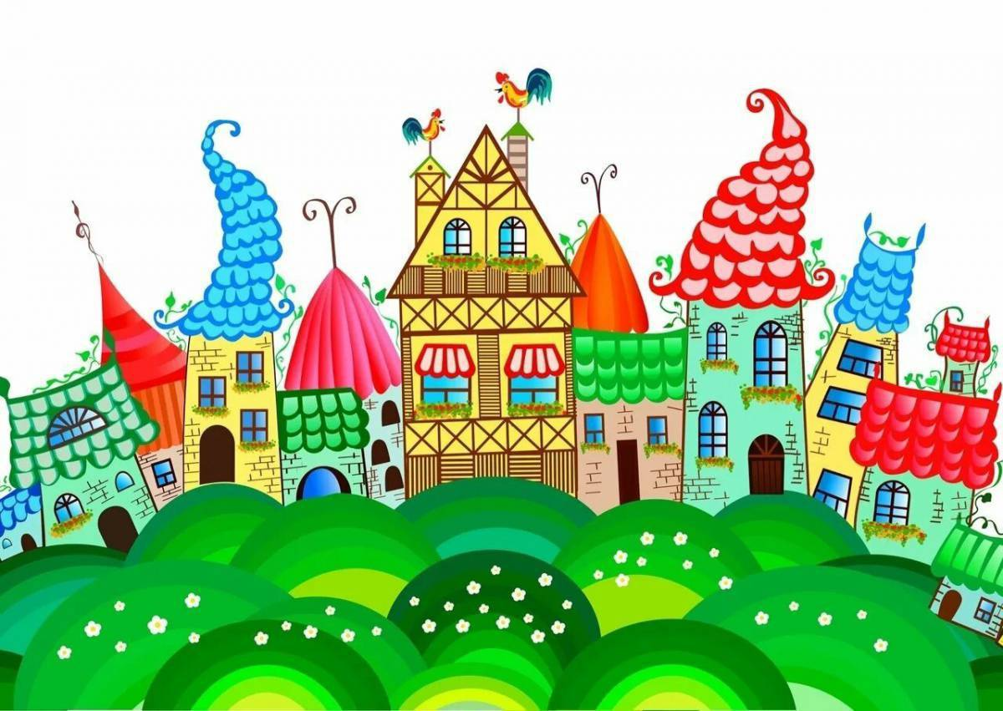
Авторы: творческая группа
педагогов МАДОУ № 89

Красноярск, 2024 г.
Предназначение центра игры в макросреде ДОО:
Для того, чтобы повысить качество образования и удовлетворить потребности детей дошкольного возраста педагогами МАДОУ № 89 было принято решение разработать проект «Играй - город». Организация макросреды в ДОУ позволяет расширить социальные границы детей, наладить социальные связи со взрослыми, детьми разного возраста и с разными образовательными потребностями, и индивидуальными возможностями. Таким образом, у детей будет возможность раскрыть лидерские качества, что способствует им выступить в роли наставника, передавая собственный опыт другим детям. Организованная макросреда позволяет расширить кругозор детей, обогатить сенсорный опыт и способы взаимодействия с объектами живой и неживой природы. Позволяет повысить двигательную активность, что играет огромную роль в развитии разных сфер и видов детской деятельности.
Цель: Создание условий для проявления дошкольниками инициативы и самостоятельности, организации взаимодействия ребенок-ребенок, ребенок взрослый, посредством изменения макросреды ДОУ.
Место расположения: Холл 3 этажа ДОУ.
Направленность: дошкольники от 1,5 лет до 7 лет.

Центр игры «Лего-град»
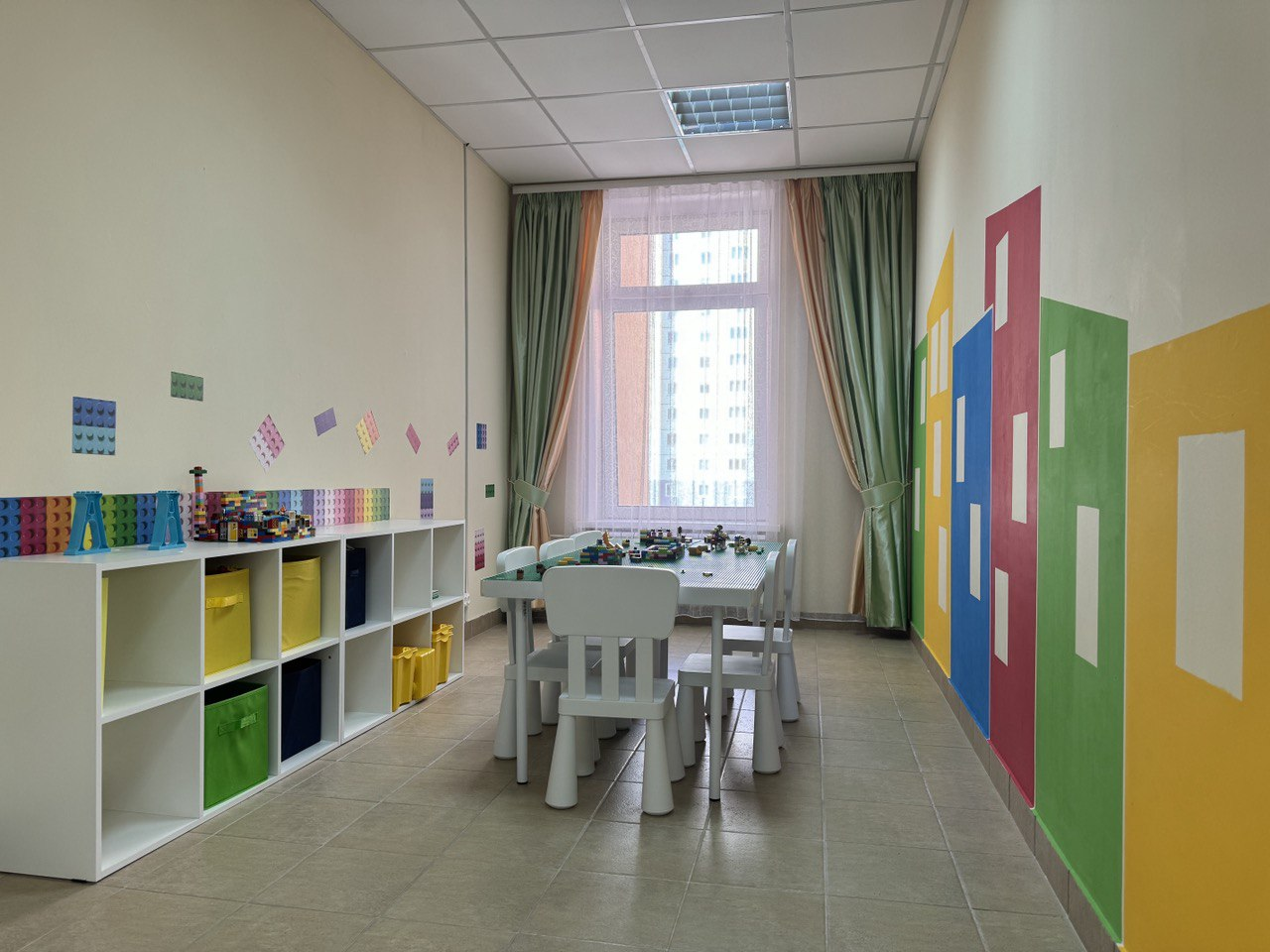

Материалы и оборудование:
- Лего – стол;
- Стеллаж для хранения оборудования;
- Наборы «Аврора robotics»;
- Наборы «Lego duplo».

Виды деятельности и формы работы:
- Конструирование.

Центр игры «Город мастеров»
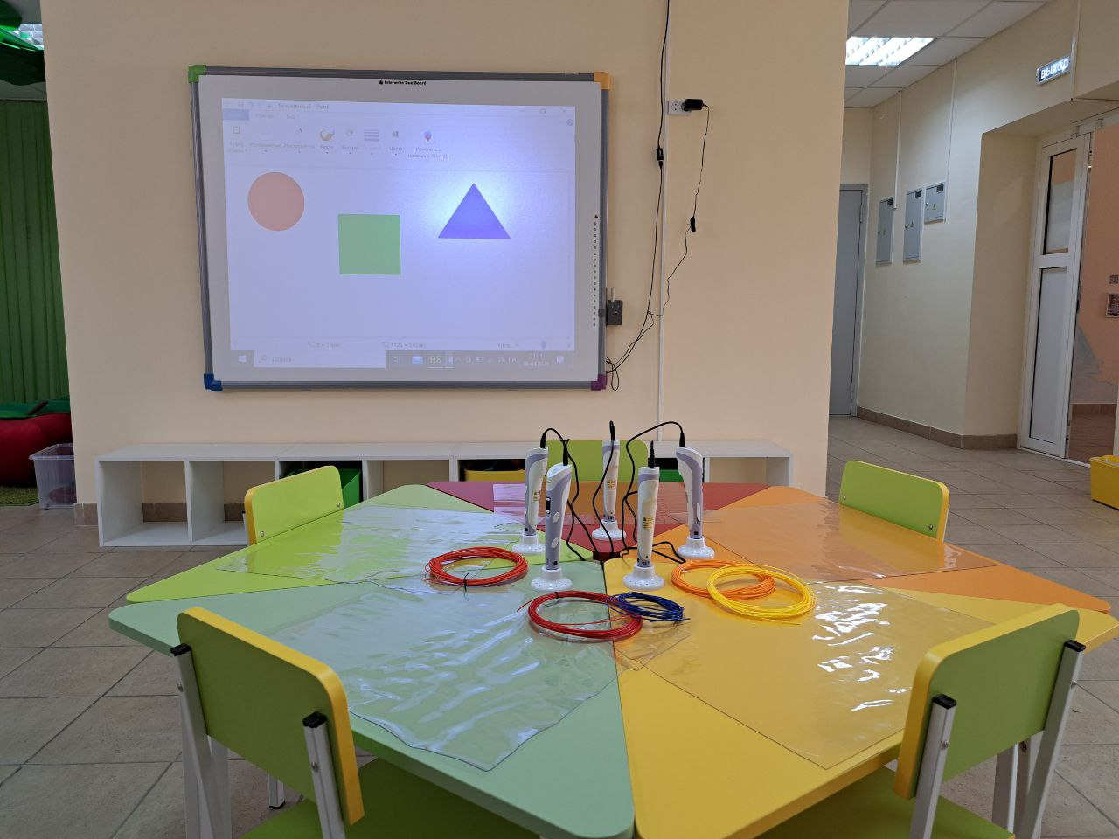
Материалы и оборудование:
- Интерактивный экран;
- Проектор;
- Стеллаж для хранения оборудования;
- Наборы 3Д ручек;
- Столы, стулья.
Виды деятельности и формы работы:
- Моделирование.

Центр игры «Остров отдыха»

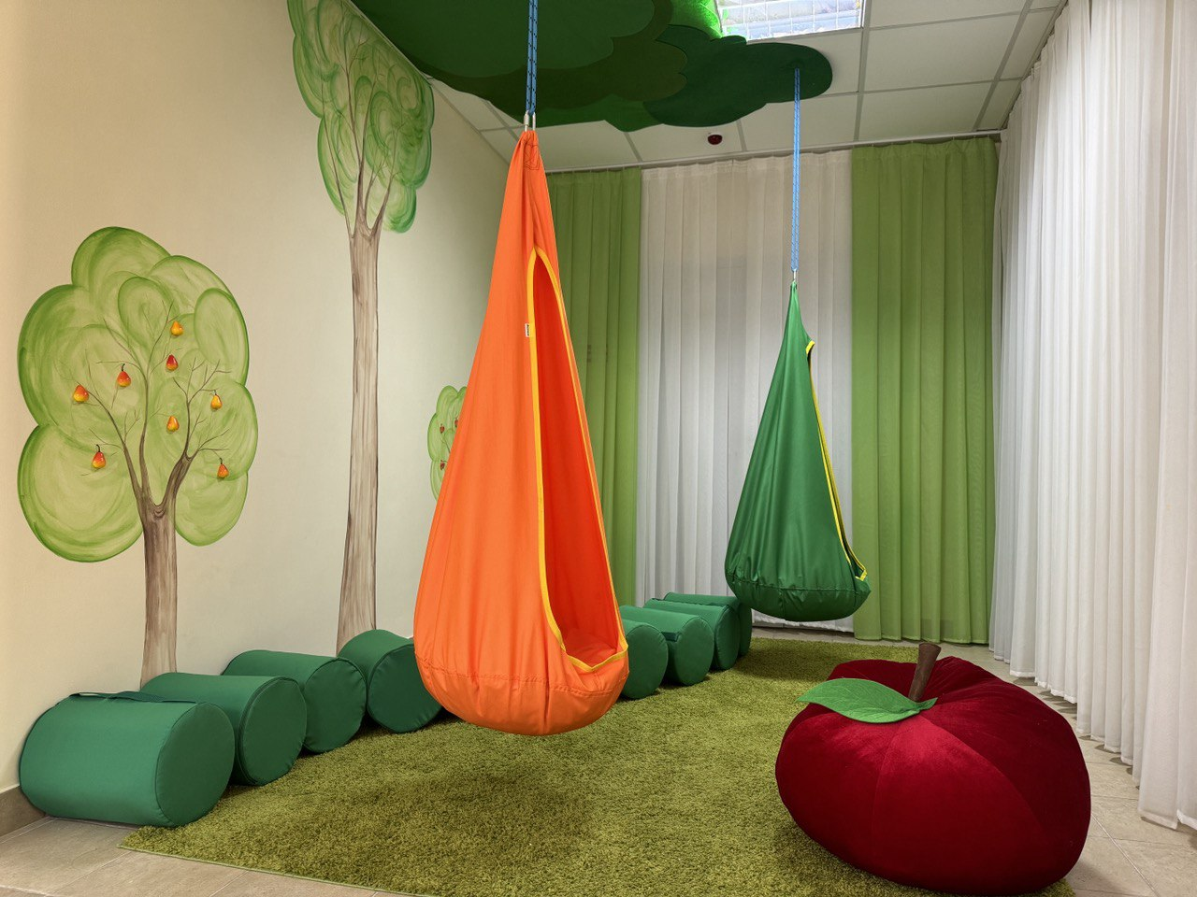
Материалы и оборудование:
- Подвесные коконы;
- Пуф «яблоко»;
- Эко - модули;
Виды деятельности и формы работы:
- Сенсорно- игровая.

Центр игры «Депо»
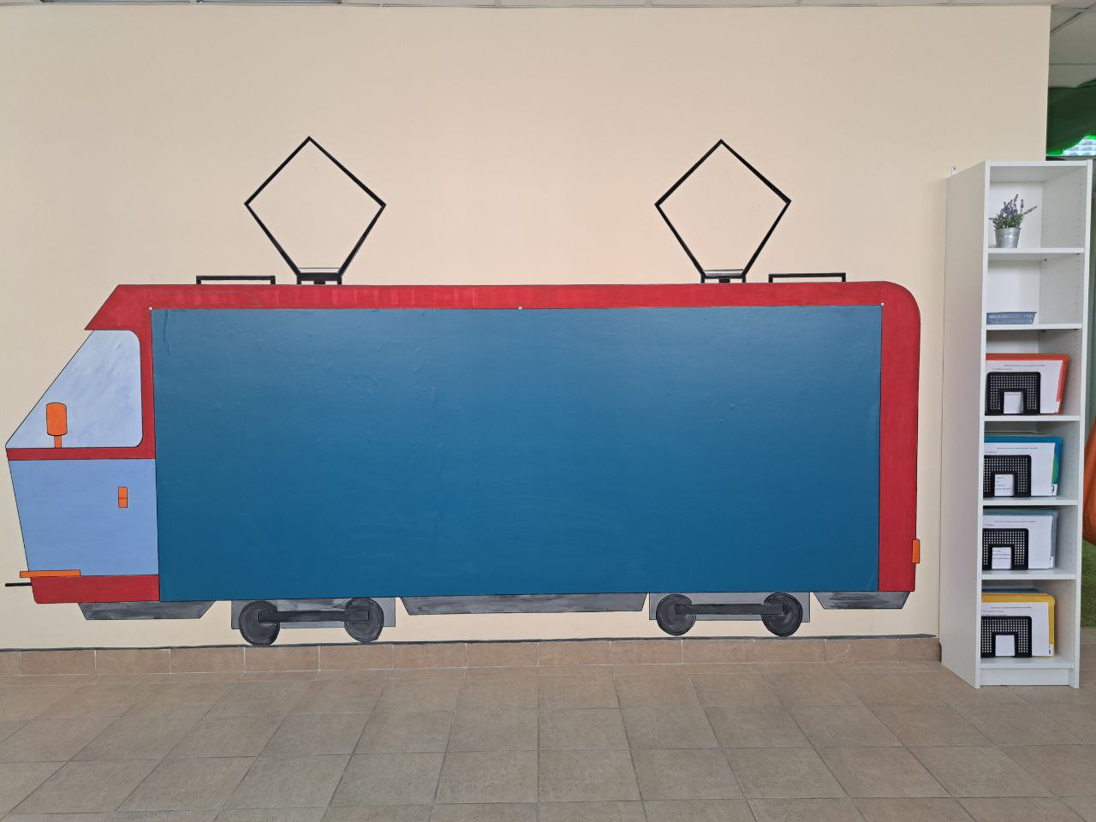
Материалы и оборудование:
- Стеллаж для хранения оборудования;
- Магнитно-меловые обои;
- Магнитные игры.
Виды деятельности и формы работы:
- Познавательная.

Центр игры «Парк развлечений»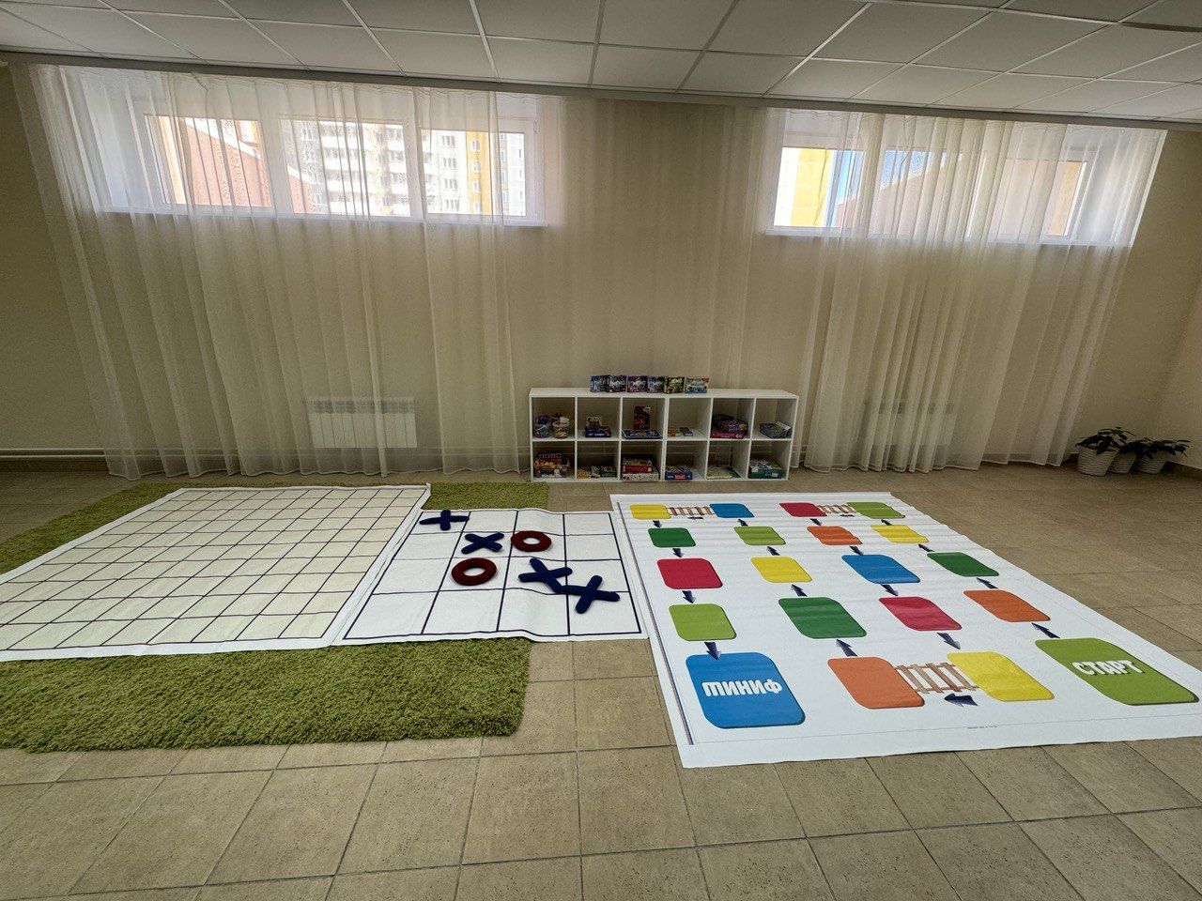

Материалы и оборудование:
- Стеллаж для хранения оборудования;
- Настольные игры;
- Напольные игры.
Виды деятельности и формы работы:
- Игровая.

Центр игры «Сады мечты»

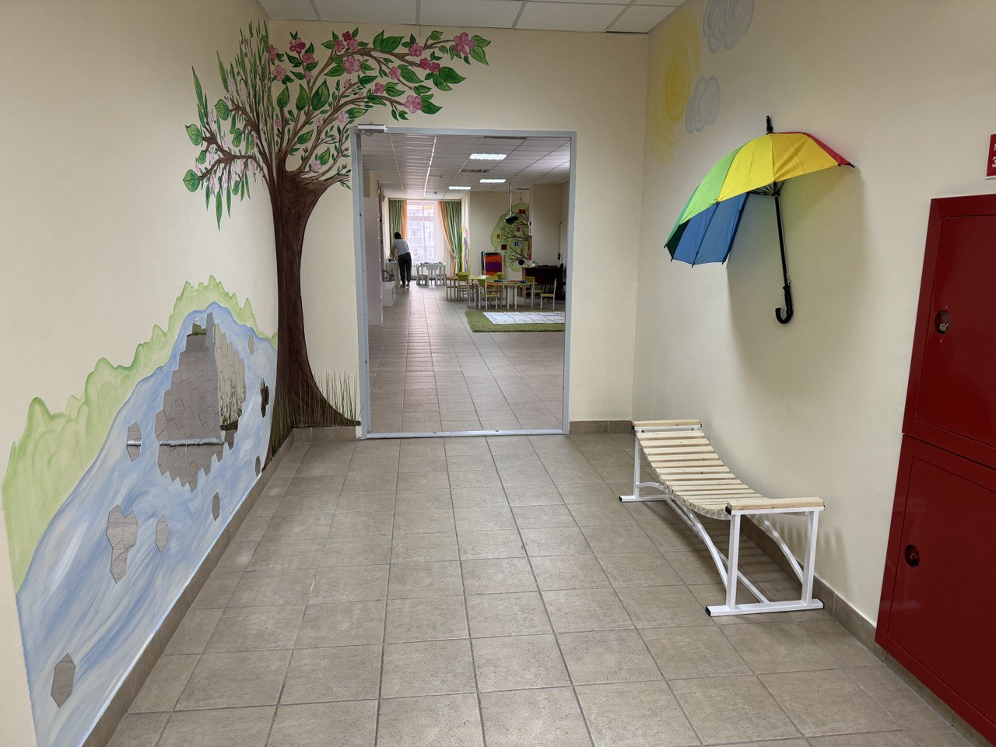
Материалы и оборудование:
- Скамья - примирения;
- Зеркальные панели.
Виды деятельности и формы работы:
- Социально-коммуникативный.

Центр игры «Строй - площадка»
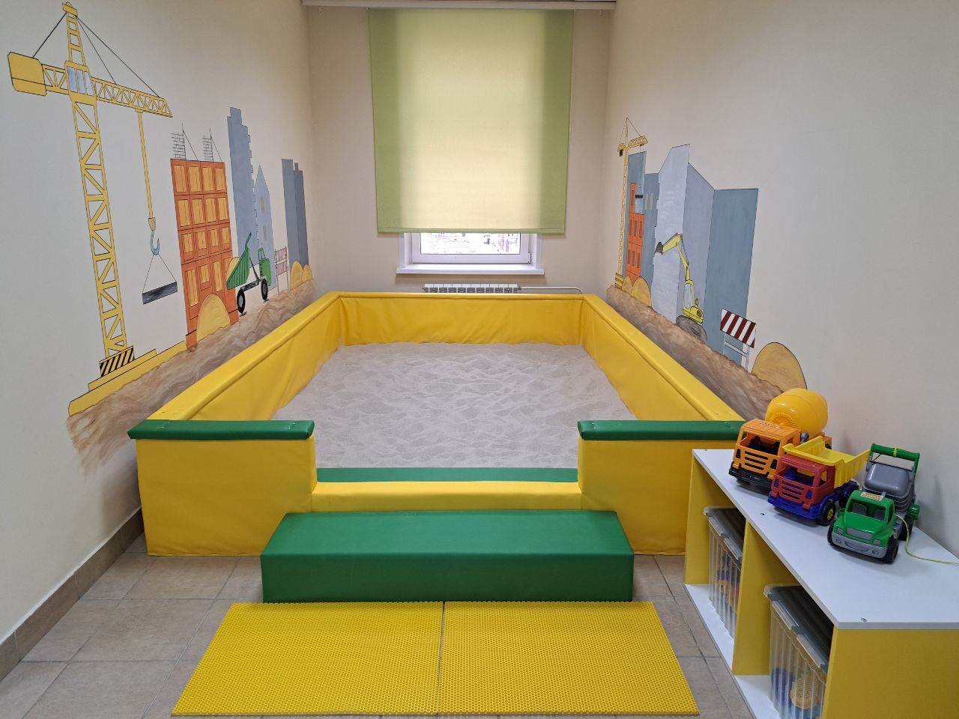

Материалы и оборудование:
- Стеллаж для хранения оборудования;
- Кварцевый, каленый песок;
- Песочные наборы;
- Игровой набор «транспорт».
Виды деятельности и формы работы:
- Сенсорно – игровой.

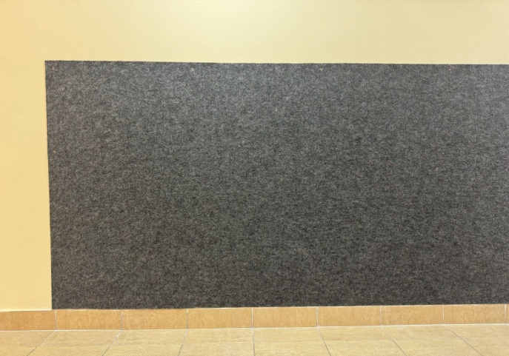
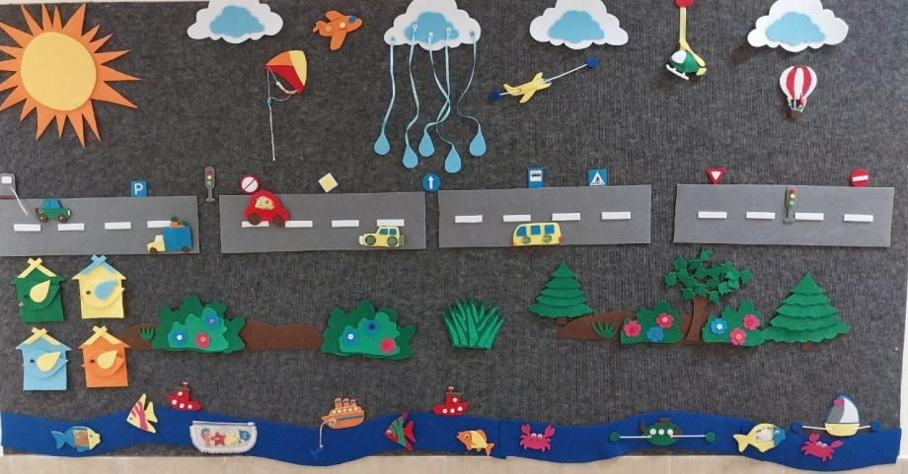
Центр игры «Бульвар солнечный»

Материалы и оборудование:
- Стеллаж для хранения оборудования;
- Настенное ковролиновое полотно;
- Пособия из фетра.
Виды деятельности и формы работы:
- Познавательно – игровой.
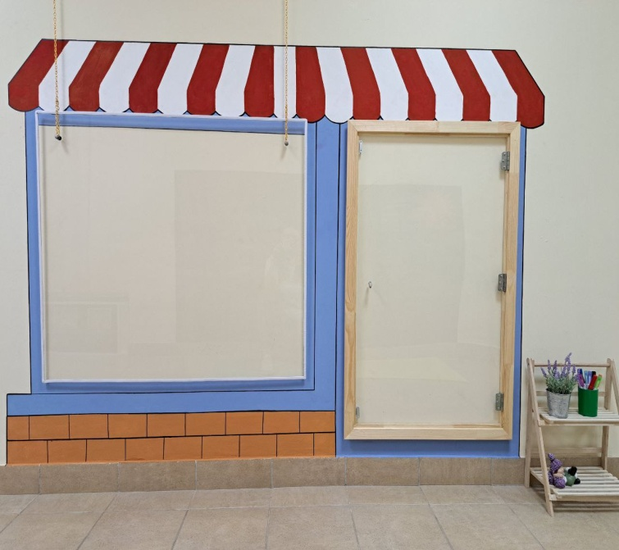
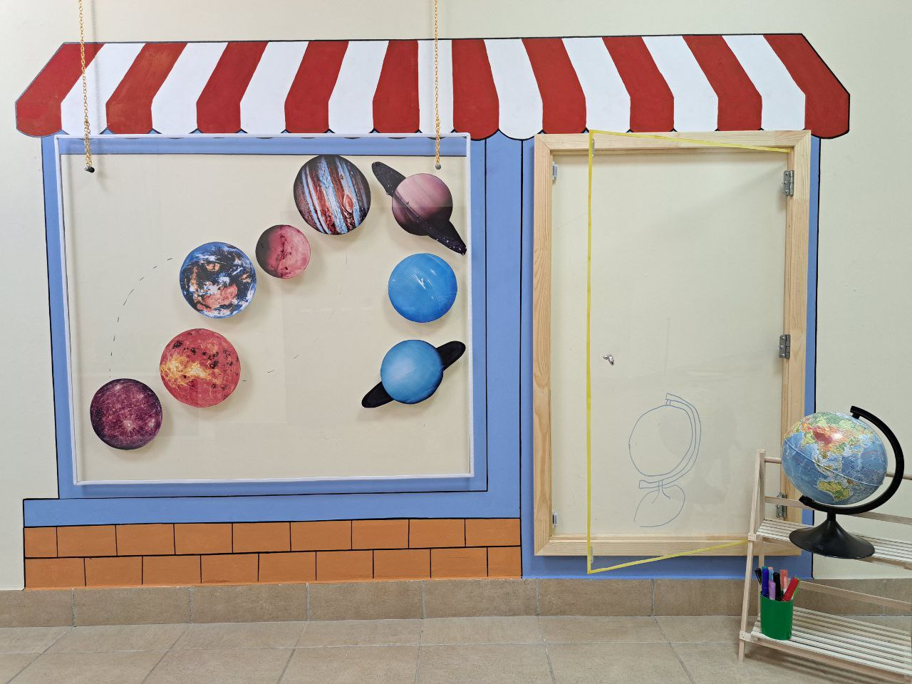
Материалы и оборудование:
- Стеллаж для хранения оборудования;
- Настенное полотно из орг. стекла;
- Маркеры.
Виды деятельности и формы работы:
- Познавательно – игровой.

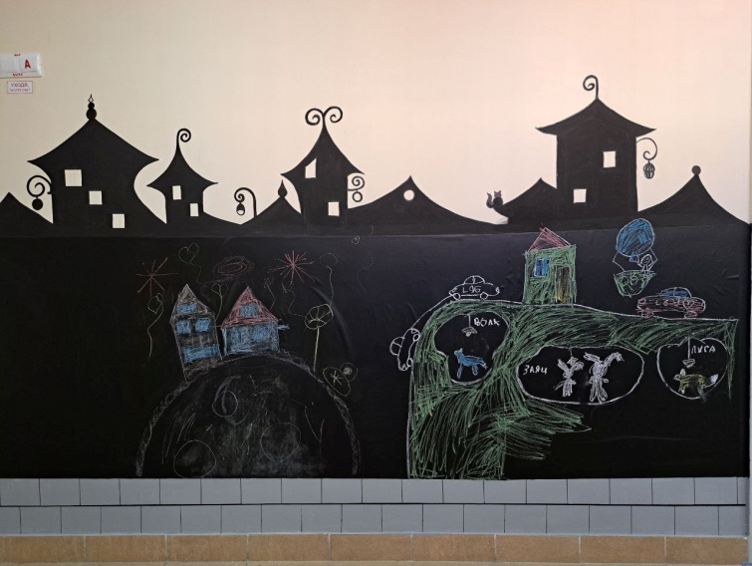
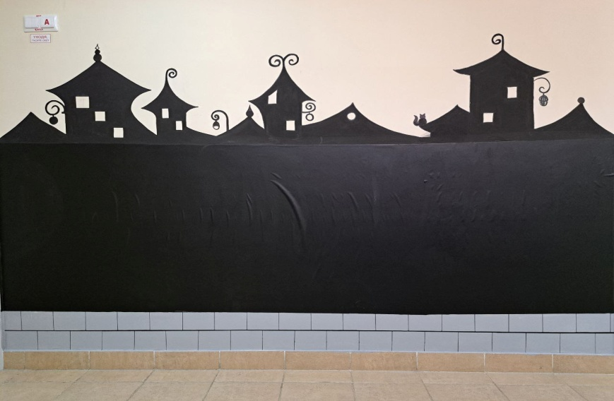
Материалы и оборудование:
- Стеллаж для хранения оборудования;
- Меловые обои;
- Мел.
Виды деятельности и формы работы:
- Художественно – игровой.

